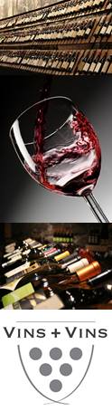
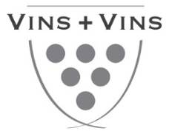
Shyrus
Domaine Fond Croze
Côtes du Rhône Villages Vaison la Romaine 2018
Fort d’une expérience de plus de 15 ans dans le monde viticole, nos vignerons travaillent quotidiennement à offrir à leur clientèle des vins remarquables et uniques.  Soucieux de perpétuer la tradition historique de la viticulture et attaché aux techniques naturelles, le Domaine s’est naturellement tourné vers une production biologique en 2009. Certifiés par des organismes officiels, nos vins bio relèvent d’une qualité optimale.  Terroir :  Côteaux argilocalcaires caillouteux, avec une exposition Nord-Ouest.  Cépages :  100% Syrah  Commentaires de dégustation :  A servir autour de 17°C  Notes :  90-92/100 Jeb DUNNUCK  91/100 Robert PARKER | 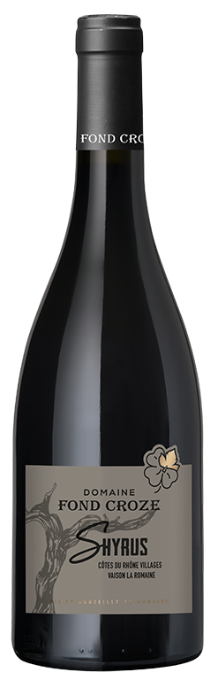
  Ce vin présente une robe grenat profonde avec des reflets violacés. Shyrus -pour Syrah- vient d’un terroir exposé plein nord au-dessus de Gigondas. Cette bouteille a un fruit qui explose en bouche mais elle est aussi traversée d’une belle fraîcheur. Shyrus réussit le tour de force d’allier puissance et élégance sur un fruit d’une grande pureté grâce au BIO, avec de l’amplitude et de la gourmandise. Pour un boudin aux pommes !
